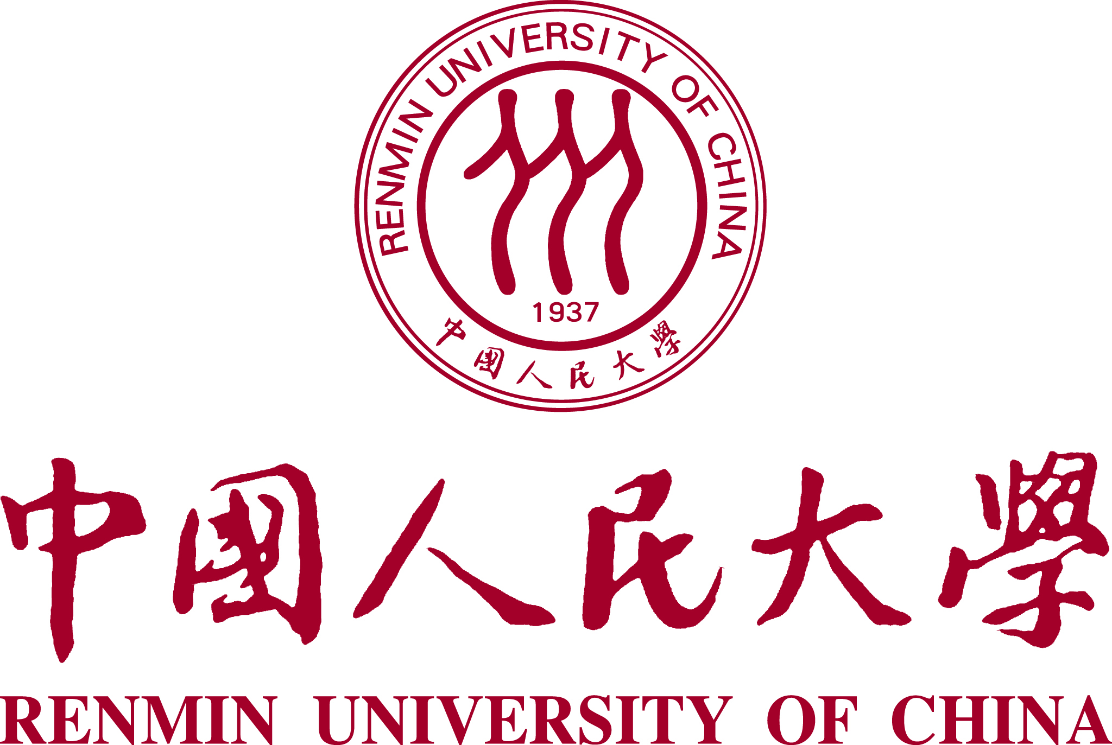

中国人民大学教师国际培训
学院（系）特色项目
年度报告

学院（系）：
主管领导：
联系人：
联系电话：
联系电邮：
项目年度： | 第（ ）年度
人才工作领导小组办公室 制

说 明
一、填写前请仔细阅读《中国人民大学教师国际培训学院（系）特色项目实施办法》。
二、获准立项的项目执行周期最多不超过3年。
三、获准立项的项目每年获得20-50万元人民币的经费支持。
四、核定的项目经费可用于教师公派出国研修的国际旅费、生活费、培训费以及所聘外籍专家或学者的薪酬、国际国内交通费、住宿费等支出。该项目经费不可用于学生劳务费、国内校外人员劳务费等支出。
五、获准立项的学院（系）应当于每年12月31日前向人才办提交项目年度报告表和结项报告。
六、填写要严肃认真、实事求是、内容翔实、文字精炼。表栏如不够，可另加页。如有项目成果，可提供复印件作为附件。

项目总结（请清晰完整地阐述项目年度执行情况，包括已派出的教师出国研修或已聘请的专家学者来华工作的详细个人信息和工作安排，项目已取得的成果、已发挥的作用等。）

已获批的项目执行周期：（ ）年
学校已拨付资助经费共计：（ ）万元人民币，其中：
本年度预算金额及使用计划：（ ）万元人民币 |  | 本年度实际支出经费共计：  （ ）万元人民币
此前年度预算金额及使用计划共计：（ ）万元人民币 |  | 此前年度实际支出经费共计：  （ ）万元人民币
剩余经费共计：（ ）万元人民币。
年度经费使用情况
经费支出科目 |  | 金额  （万元/人民币） | 备注
教师  公派  出国  研修 | 国际旅费
 | 生活费
 | 培训费
其他
（请详述 ）
所聘  外籍  专家  或学者 | 薪酬
 | 国际国内交通费
 | 住宿费
其他
（请详述 ）
学院（系）意见：

主管领导签字：

（单位公章）
年 月 日
财务处意见：

主管领导签字：

（单位公章）
年 月 日
人才工作领导小组办公室登记备案：

经办人签字：

（单位公章）
年 月 日

